**Links útiles para**

**Full Stack Python**

**(Recursos, herramientas, libros, etcétera)**

**Jsbin y Codepen**

Son herramientas para probar HTML, CSS y JS.

https://jsbin.com/?html,output

<https://codepen.io/>

**W3Schools**

Es un sitio web para aprender tecnologías web en línea. Contiene tutoriales de HTML, CSS,

JavaScript, SQL, PHP, XML y otras tecnologías.

<https://www.w3schools.com/>

**Validar código HTML**

Existen sitios para validar las páginas HTML. Ejemplo:

<https://validator.w3.org/#validate_by_input>

Copian el contenido de la página, la chequean, verifican los errores y corrigen.

**Íconos (fontawesome)**

Hay varias formas de agregar iconos a tu sitio web, en <https://fontawesome.com/> , hay iconos gratuitos y pagos, te registras en el sitio y te envían un mail con una etiqueta que podés agregar al <head> de tu HTML. Luego podés elegir los íconos a utilizar y agregar a tu página. (Ojo, hay que ver si funciona)

**Todo lo que necesitamos saber sobre los formularios:**

El primer artículo de nuestra serie te proporciona una primera experiencia de creación de un formulario web, que incluye diseñar un formulario sencillo con controles de formulario adecuados y otros elementos HTML, añadir un poco de estilo muy simple con CSS y describir cómo se envían los datos a un servidor. Ampliaremos cada uno de estos subtemas más adelante.

<https://developer.mozilla.org/en-US/docs/Learn/Forms/Your_first_form>

**Tutoriales sobre HTML, CCS, etc en español y muy claros:**

<https://lenguajehtml.com/>

**Un libro súper completo de referencia para HTML y CSS**

<https://learn.shayhowe.com/html-css/>

**Valores y unidades CSS**

Explicación sobre unidades absolutas y relativas en CSS. Muy útil

<https://developer.mozilla.org/es/docs/Learn/CSS/Building_blocks/Values_and_units>

**Libro online sobre CSS:**

En español, muy completo y claro.

<https://uniwebsidad.com/libros/css/capitulo-1>

**Web Developer Toolbar For Chrome**

Excelente plugin para Chrome, que permite deshabilitar de la página que estamos navegando CSS, imágenes, etc. Muy bueno para analizar páginas propias o de terceros.

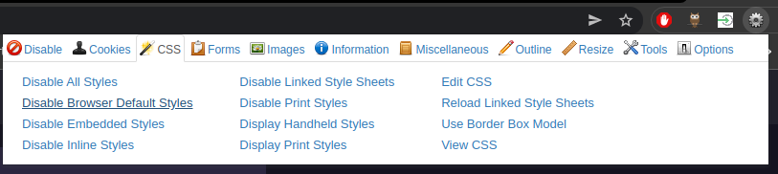

<https://chrome.google.com/webstore/detail/web-developer/bfbameneiokkgbdmiekhjnmfkcnldhhm?hl=es>